

中商网石蜡周报

2021.9.30

责任编辑：孙文娟
电 话：86-18513790712
传 真：86-010-80456178
编辑邮箱：sunwj@chinaccm.com
地址：北京市朝阳区惠河南街1091号中商联大厦4楼（邮编：100022）



目 录
一、 国际原油市场回顾 3
1.1. 国际原油收盘价涨跌情况（单位：美元/桶） 3
1.2.2021年国际原油价格走势图 4
4
1.3原油价格后期分析 4
二、 石蜡市场价格 6
2.1中石油所属企业 6
2.2中石化所属企业 7
三、 走势分析 8
四3.1石蜡价格走势图 8
石蜡价格走势图（56#半） 8
石蜡价格走势图（58#半） 9
石蜡价格走势图（58#全） 9
3.2 石蜡后市分析 9
中石油炼厂： 10
四、液蜡 11
4.1液蜡价格 11
4.2液蜡价格走势图 11
12
五、进出口数据 12
5.1石蜡，不论是否着色(按重量计含油量小于0.75%) 12

- 国际原油市场回顾
  - 国际原油收盘价涨跌情况（单位：美元/桶）
日期 | 纽交所 | 伦交所 | 影响因素
2021/9/23 | 73.3 | 77.25 | 美国海湾地区油气生产恢复缓慢，美国原油库存连续第七周下降，国际油价连续第三天上涨，布伦特原油期货涨至近三年来最高。
2021/9/24 | 73.98 | 78.09 | 美国海湾地区炼油厂恢复快于石油生产，供应紧缺推动国际油价连续第四天上涨，布伦特原油近月期货结算价近三年来首次突破每桶78美元。
2021/9/27 | 75.45 | 79.53 | 飓风艾达导致美国海湾地区油气生产恢复缓慢，全球石油需求恢复到疫情大流行前水平，担心供应紧缺，投资银行高盛预测年底前布伦特原油将涨至每桶90美元，国际油价连续第五天上涨，WTI和布伦特原油期货双双涨至近三年来最高。此外，担心冬季亚洲和欧洲天然气供应不足可能会消耗更多的石油产品取代，也支撑了石油市场气氛。
2021/9/28 | 75.29 | 79.09 | 尽管分析师估测上周美国原油库存继续下降，但是美国消费者信心指数下降，美国股市下跌，加剧了市场对近期能源需求担忧，国际油价六个交易日以来首次下跌，布伦特原油期货盘中一度突破每桶80美元。欧美原油期货收盘后，美国石油学会数据显示，上周美国原油和成品油库存全面增加，国际油价在盘后的电子交易中继续下跌。
2021/9/29 | 74.83 | 78.64 | 美国原油库存8周以来首次增加，加之美元指数上涨至一年来最高，国际油价盘中波动后连续第二个交易日下跌。

1.2.2021年国际原油价格走势图

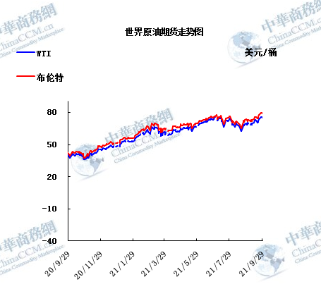

1.3原油价格后期分析
本周美国WTI原油价格在73.3-75.45美元/桶。布伦特原油价格在77.25-79.53美元/桶震荡。周内国际油价震荡运行。EIA原油库存八周以来首次录得增长，美元指数大幅走强，外盘9月29日欧美原油期货价格继续下跌。11月WTI：74.83跌0.46;11月布伦特：78.64跌0.45。周三油价随美元大涨而下跌，此外，美国政府报告显示原油库存八周来首次上升。纽约原油期货下跌0.6%，全天走势震荡;美国原油库存增加逾400万桶，拖累原油期货走低，美元走强也降低了这一大宗商品出口的吸引力;Again Capital LLC合伙人John Kilduff，当前美元之强已经到了不容忽视的水平;油价本周早些时候上涨--布伦特价格突破每桶80美元--反映出需求增长和天然气价格上涨令全球市场趋紧;本月能源价格的上涨令市场猜测，石油输出国组织(OPEC)及其盟友可能会更快缓和减产力度;白宫周二称，其继续与包括OPEC在内的国际合作伙伴讨论竞争性市场和采取更多行动支持经济复苏的重要性;与此同时，根据OPEC联合技术委员会审阅的一份OPEC秘书处文件，预计10月份全球石油每天的供给比需求少120万桶，11月份少90万桶;WTI 11月原油期货下跌46美分，结算价报每桶74.83美元;布伦特11月原油期货下跌45美分，至每桶78.64美元;EIA的数据显示，上周除了美国原油库存增加之外，汽油库存连续第二周上升，精炼油库存自8月底以来首次上升不过，美国原油出口量跃升至每天300万桶以上，表明全球需求走强。
预测下周WTI油价将触及72-76美元/桶，布油在之后几个月触及76-80美元/桶。
- 石蜡市场价格

2.1中石油所属企业
单位：元/吨
企业性质 | 生产厂家 | 产品名称 | 型号 | 价格说明 | 规格 | 2021/9/23 | 2021/9/30 | 周涨跌
中石油 | 兰州石化 | 石蜡 | 54# | 半精炼 | 板 | 7100 | 7100 | 0
中石油 | 兰州石化 | 石蜡 | 56# | 半精炼 | 板 | 7150 | 7150 | 0
中石油 | 兰州石化 | 石蜡 | 58# | 半精炼 | 板 | 7300 | 7300 | 0
中石油 | 大庆炼化 | 石蜡 | 58# | 全精炼 | 板 | 7580 | 7580 | 0
中石油 | 大庆炼化 | 石蜡 | 58# | 全精炼 | 颗粒 | 7580 | 7580 | 0
中石油 | 大庆炼化 | 石蜡 | 58# | 半精炼 | 板 | 7370 | 7370 | 0
中石油 | 大庆炼化 | 石蜡 | 58# | 半精炼 | 颗粒 | 7420 | 7420 | 0
中石油 | 大庆石化 | 石蜡 | 58# | 半精炼 | 板 | 7370 | 7370 | 0
中石油 | 大庆石化 | 石蜡 | 58# | 粗炼 | 板 | 6920 | 6920 | 0
中石油 | 大连石化 | 石蜡 | 54# | 半精炼 | 板 | 7540 | 7540 | 0
中石油 | 大连石化 | 石蜡 | 56# | 全精炼 | 板 | 7620 | 7620 | 0
中石油 | 大连石化 | 石蜡 | 56# | 半精炼 | 板 | 7540 | 7540 | 0
中石油 | 大连石化 | 石蜡 | 58# | 全精炼 | 板 | 7900 | 7900 | 0
中石油 | 大连石化 | 石蜡 | 58# | 半精炼 | 板 | 7750 | 7750 | 0
中石油 | 大连石化 | 石蜡 | 60# | 全精炼 | 板 | 8100 | 8100 | 0
中石油 | 大连石化 | 石蜡 | 60# | 半精炼 | 板 | 7900 | 7900 | 0
中石油 | 大连石化 | 石蜡 | 62# | 全精炼 | 板 | 8170 | 8170 | 0
中石油 | 大连石化 | 石蜡 | 62# | 半精炼 | 板 | 8090 | 8090 | 0
中石油 | 大连石化 | 石蜡 | 64# | 全精炼 | 板 | 8390 | 8390 | 0
中石油 | 大连石化 | 石蜡 | 64# | 半精炼 | 板 | 8240 | 8240 | 0
中石油 | 抚顺石化 | 石蜡 | 54# | 全精炼 | 板 | 7270 | 7270 | 0
中石油 | 抚顺石化 | 石蜡 | 56# | 全精炼 | 板 | 7350 | 7350 | 0
中石油 | 抚顺石化 | 石蜡 | 58# | 全精炼 | 板 | 7730 | 7730 | 0
中石油 | 抚顺石化 | 石蜡 | 60# | 全精炼 | 板 | 7980 | 7980 | 0
中石油 | 抚顺石化 | 石蜡 | 64# | 全精炼 | 板 | 8100 | 8100 | 0

2.2中石化所属企业
单位：元/吨
企业性质 | 生产厂家 | 产品名称 | 型号 | 价格说明 | 规格 | 2021/9/23 | 2021/9/30 | 周涨跌
中石化 | 南阳石蜡厂 | 石蜡 | 52# | 半精炼 | 颗粒 | 7400 | 7450 | 50
中石化 | 南阳石蜡厂 | 石蜡 | 56# | 半精炼 | 颗粒 | 0 | 0 | 0
中石化 | 泰州石化 | 石蜡 | 56# | 半精炼 | 板 | 6950 | 6950 | 0
中石化 | 济南炼厂 | 石蜡 | 62# | 全精炼 | 板 | 8000 | 8000 | 0
中石化 | 济南炼厂 | 石蜡 | 62# | 半精炼 | 板 | 0 | 0 | 0
中石化 | 济南炼厂 | 石蜡 | 64# | 半精炼 | 板 | 8150 | 8150 | 0
中石化 | 茂名石化 | 石蜡 | 56# | 全精炼 | 板 | 7800 | 7800 | 0
中石化 | 茂名石化 | 石蜡 | 56# | 半精炼 | 板 | 7750 | 7750 | 0
中石化 | 茂名石化 | 石蜡 | 58# | 全精炼 | 板 | 8000 | 8000 | 0
中石化 | 茂名石化 | 石蜡 | 58# | 半精炼 | 板 | 7900 | 7900 | 0
中石化 | 荆门石化 | 石蜡 | 52# | 全精炼 | 板 | 7300 | 7300 | 0
中石化 | 荆门石化 | 石蜡 | 52# | 半精炼 | 板 | 7250 | 7250 | 0
中石化 | 荆门石化 | 石蜡 | 54# | 全精炼 | 板 | 7450 | 7450 | 0
中石化 | 荆门石化 | 石蜡 | 54# | 半精炼 | 板 | 7400 | 7400 | 0
中石化 | 荆门石化 | 石蜡 | 56# | 全精炼 | 板 | 7500 | 7500 | 0
中石化 | 荆门石化 | 石蜡 | 56# | 半精炼 | 板 | 7450 | 7450 | 0
中石化 | 荆门石化 | 石蜡 | 58# | 半精炼 | 板 | 7650 | 7650 | 0
中石化 | 高桥石化 | 石蜡 | 52# | 半精炼 | 板 | 7200 | 7200 | 0
中石化 | 高桥石化 | 石蜡 | 54# | 全精炼 | 板 | 7400 | 7400 | 0
中石化 | 高桥石化 | 石蜡 | 54# | 半精炼 | 板 | 7350 | 7350 | 0
中石化 | 高桥石化 | 石蜡 | 56# | 半精炼 | 板 | 7500 | 7500 | 0
中石化 | 高桥石化 | 石蜡 | 58# | 半精炼 | 板 | 7650 | 7650 | 0
中石化 | 高桥石化 | 石蜡 | 60# | 全精炼 | 板 | 7850 | 7850 | 0
中石化 | 高桥石化 | 石蜡 | 60# | 半精炼 | 板 | 7700 | 7700 | 0
中石化 | 高桥石化 | 石蜡 | 62# | 半精炼 | 板 | 7750 | 7750 | 0

走势分析

3.1石蜡价格走势图

石蜡价格走势图（56#半）
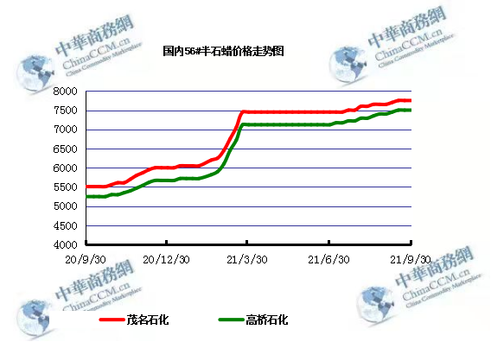

石蜡价格走势图（58#半）
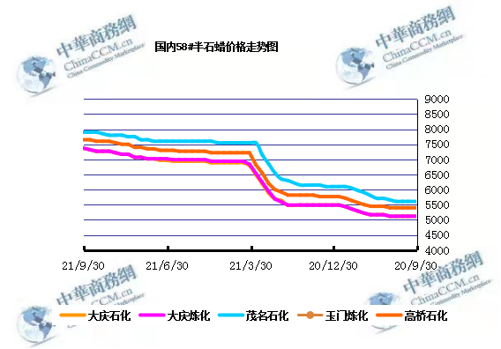

石蜡价格走势图（58#全）
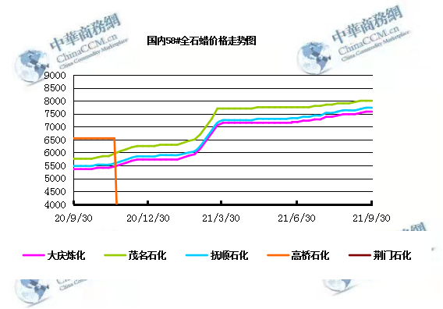

3.2 石蜡后市分析
本周国内石蜡市场价格平稳运行，稳定出货为主，市场整体成交氛围较好。资源持续偏紧，当前需求面较为谨慎，供应预期的减少依旧可能带动蜡市的推涨。部分厂商入市采购心态谨慎，多小单跟进。但是目前国内主营炼厂依维持旧限量供应，市场加价幅度较高。近期石蜡利好仍存，下游对高价资源较为抵触。但未来供应预期的减少，预计短期内石蜡市交投氛围依旧向好，后期仍有上涨可能。
中石化炼厂：
荆门石化石蜡价格稳定，52粗7100，56粗7250，58粗7300，60粗7350，62粗7400，52半7250，52全7300，54半7350，54全7400，56半7450，56全7500，58半7650；8月产量4500吨，挂牌价格另有60元/吨的劳务费。(单位：元/吨）装置开工，出货平稳，库存低位。茂名石化石蜡价格稳定56半7750，56全7800，58半7900，58全8000，60半8000，60全8100，62半8150，62全8250内销量少，8月产量3000吨，装置正常。（单位：元/吨）出货尚可，资源紧张，库存低位。上海高桥石蜡价格稳定，52半7200，52全7300，54半7350，54全7400；56半7500，58半7650，60半7700全7850，62半7750，64半7800，66半7850。52#及以上牌号颗粒蜡和板蜡同价，8月产量1.3万吨，内贸6000吨，出口7000吨。（单位：元/吨）出货较好，资源紧张，库存低位。
中石油炼厂：
兰州石化石蜡价格稳定，54半7100，56半7150，58半7300，装置于8.31停工，预计9月底装置开工，正常日产100吨左右，8月产量3196吨。（单位：元/吨）目前装置停工，库存暂无。大庆石化石蜡价格稳定，56半7060，58半7370（内销），58半精炼（出口）7370，56粗6720，58粗（板蜡）6920，64粗7100；日产600吨，8月产量2.2万吨。（单位：元/吨）装置平稳，出货较好，部分资源牌号供应紧张，库存低位。大连石化石蜡价格稳定，48半8140全8240，52全7570，54半7540全7620，56半7540全7620，58半7750全7900，60半7900全8100，62半8090全8170，64半8240全8390，66半8190，70半8540，72半8740，48粗7740，54粗7320，56粗7150，58粗7450，60粗7650，62粗7870，70粗8420，72粗8570，8月产量2.2万吨。（单位：元/吨）出货较好，资源紧张，库存低位。抚顺石化石蜡价格稳定，纸箱比袋装每吨高30，54全板7270，54全箱7300，56全板7350，56全箱7380，56全粒7320，58全板7730，58全箱7760，58全粒7700，60全板7980，60全箱8010，64全板8100，64全箱8130。8月产量4.8万吨左右。（单位：元/吨）装置正常，资源紧张，库存低位。

四、液蜡

4.1液蜡价格
单位：元/吨
企业性质 | 生产厂家 | 产品名称 | 型号 | 价格说明 | 规格 | 2021/9/23 | 2021/9/30 | 周涨跌
中石化 | 扬州石化 | 液蜡 |  | 原料油 | 液体 | 5900 | 6200 | 300
中石化 | 清江石化 | 液蜡 |  | 原料油 | 液体 | 0 | 0 | 0
中石化 | 金陵烷基苯厂 | 液蜡 | 300# | 重质 | 液体 | 7000 | 7300 | 300
中石油 | 抚顺石化 | 液蜡 | 300# | 重质 | 液体 | 6200 | 6500 | 300
中石油 | 沈阳蜡化厂 | 液蜡 | 300# | 重质 | 液体 | 5800 | 5800 | 0
中石油 | 锦西石化 | 液蜡 | 300# | 重质 | 液体 | 6500 | 6700 | 200
地方炼厂 | 辽宁华锦通达化工 | 液蜡 |  | 重质 | 液体 | 0 | 0 | 0

4.2液蜡价格走势图

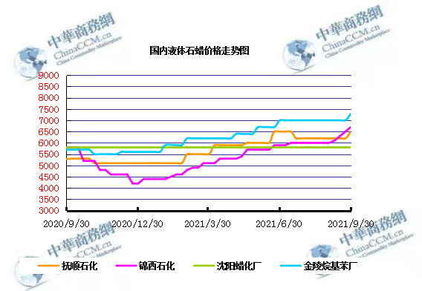

五、进出口数据

5.1石蜡，不论是否着色(按重量计含油量小于0.75%)
2021年8月份石蜡进出口统计数据
单位，吨，美元
贸易伙伴 | 数量（吨） | 进口金额（美元） | 数量（吨） | 出口金额（美元）
阿尔及利亚 | 0 | 0 | 1 | 3334
阿根廷 | 0 | 0 | 1059 | 1139306
阿联酋 | 0 | 0 | 6 | 8040
埃塞俄比亚 | 0 | 0 | 588 | 672248
爱尔兰 | 0 | 0 | 63 | 71190
爱沙尼亚 | 0 | 0 | 210 | 239316
澳大利亚 | 0 | 0 | 277.4 | 323221
巴基斯坦 | 0 | 0 | 168 | 210476
巴拿马 | 0 | 0 | 28 | 32032
巴西 | 0.62 | 6065 | 4662.62 | 5709746
保加利亚 | 0 | 0 | 42 | 48720
比利时 | 0 | 0 | 113 | 128359
波兰 | 0 | 0 | 3388 | 3754687
丹麦 | 0 | 0 | 195 | 222780
德国 | 30.678 | 56129 | 341.25 | 559489
多米尼加共和国 | 0 | 0 | 667.5 | 812265
厄瓜多尔 | 0 | 0 | 586 | 651760
法国 | 0.621 | 5984 | 90 | 110214
菲律宾 | 0 | 0 | 1018.5 | 1143383
斐济 | 0 | 0 | 21 | 25830
哥伦比亚 | 0 | 0 | 916.5 | 1072499
哥斯达黎加 | 0 | 0 | 103.948 | 117000
韩国 | 0 | 0 | 776.5 | 946292
荷兰 | 2.955 | 26089 | 4496.136 | 4899826
洪都拉斯 | 0 | 0 | 75 | 86450
吉布提 | 0 | 0 | 189 | 218043
加拿大 | 5.28 | 24629 | 39 | 49420
加纳 | 0 | 0 | 21 | 26743
捷克 | 0 | 0 | 0 | 1
科特迪瓦 | 0 | 0 | 126 | 148890
克罗地亚 | 0 | 0 | 63 | 74652
肯尼亚 | 0 | 0 | 923.05 | 1065045
拉脱维亚 | 0 | 0 | 336 | 392952
黎巴嫩 | 0 | 0 | 21 | 23310
立陶宛 | 0 | 0 | 252 | 299040
利比里亚 | 0 | 0 | 84 | 101055
马达加斯加 | 0 | 0 | 105 | 93898
马来西亚 | 37.925 | 56464 | 541 | 620654
毛里塔尼亚 | 0 | 0 | 21 | 25830
美国 | 4.03 | 66213 | 7892.544 | 8573660
孟加拉国 | 0 | 0 | 105 | 131600
秘鲁 | 0 | 0 | 1394.294 | 1563979
缅甸 | 0 | 0 | 1503 | 1663763
墨西哥 | 0 | 0 | 20915.06 | 24028324
南非 | 9.59 | 73291 | 800 | 908320
尼加拉瓜 | 0 | 0 | 308 | 362168
尼日利亚 | 0 | 0 | 105 | 124470
葡萄牙 | 0 | 0 | 252 | 288067
日本 | 156.237 | 603157 | 88.26 | 106575
萨尔瓦多 | 0 | 0 | 215.642 | 241205
塞内加尔 | 0 | 0 | 20.979 | 23596
塞浦路斯 | 0 | 0 | 21.5 | 23650
沙特阿拉伯 | 0 | 0 | 12 | 23677
斯里兰卡 | 0 | 0 | 168 | 206960
斯洛文尼亚 | 0 | 0 | 100 | 97794
苏丹 | 0 | 0 | 8 | 12000
泰国 | 0 | 0 | 417 | 488255
坦桑尼亚 | 0 | 0 | 144 | 169470
特立尼达和多巴哥 | 0 | 0 | 5 | 5950
土耳其 | 0 | 0 | 81 | 97357
危地马拉 | 0 | 0 | 3090.136 | 3581095
委内瑞拉 | 0 | 0 | 111 | 138166
乌干达 | 0 | 0 | 122 | 119605
乌克兰 | 0 | 0 | 42.5 | 47897
乌拉圭 | 0 | 0 | 168.75 | 171777
乌兹别克斯坦 | 0 | 0 | 9 | 12690
西班牙 | 17.361 | 36114 | 4411.911 | 4876363
希腊 | 0 | 0 | 96 | 113263
牙买加 | 0 | 0 | 3 | 4740
亚美尼亚 | 0 | 0 | 3 | 4300
以色列 | 0 | 0 | 24.355 | 31088
意大利 | 9 | 40799 | 2282.446 | 2396707
印度 | 0.4 | 4668 | 1373 | 1625725
印度尼西亚 | 0 | 0 | 517.925 | 605588
英国 | 0.004 | 371 | 496.2 | 576164
越南 | 0 | 0 | 6806.85 | 8081962
智利 | 0 | 0 | 673 | 807084
中国台湾 | 21.005 | 28968 | 3275.787 | 2829268
中国香港 | 0 | 0 | 2688.25 | 3003796
总计 | 295.706 | 1028941 | 83365.793 | 94296114

5.2液体石蜡和重质液体石蜡
2018年9月份液体石蜡进出口统计数据 单位，千克，美元
产销国 | 进口数量 | 进口美元 | 出口数量 | 出口美元
比利时 | 8684 | 19,403 | 0 | 0
德国 | 18916 | 53,069 | 0 | 0
法国 | 902 | 4,132 | 0 | 0
韩国 | 3547563 | 3,095,754 | 0 | 0
荷兰 | 175 | 897 | 0 | 0
加拿大 | 36043 | 167,402 | 0 | 0
卡塔尔 | 5075261 | 4,042,719 | 0 | 0
马来西亚 | 1431056 | 1,197,356 | 0 | 0
毛里求斯 | 0 | 0 | 13600 | 16,320
美国 | 1197709 | 937,284 | 0 | 0
孟加拉国 | 0 | 0 | 67320 | 47,713
南非 | 574301 | 424,641 | 0 | 0
日本 | 2976215 | 2,655,849 | 20 | 46
瑞典 | 925 | 131,657 | 0 | 0
台湾省 | 5054124 | 4,574,937 | 0 | 0
西班牙 | 841892 | 631,876 | 0 | 0
印度 | 90 | 172 | 0 | 0
5.3 微晶石蜡
2018年9月份微晶石蜡进出口统计数据 单位，千克，美元
产销国 | 进口数量 | 进口美元 | 出口数量 | 出口美元
巴西 | 2000 | 8,490 | 0 | 0
德国 | 256760 | 506,101 | 0 | 0
韩国 | 222885 | 283,345 | 0 | 0
荷兰 | 32548 | 83,098 | 0 | 0
加拿大 | 36288 | 150,595 | 0 | 0
美国 | 8291 | 23,253 | 0 | 0
日本 | 48716 | 135,122 | 0 | 0
台湾省 | 4138 | 26,180 | 0 | 0
泰国 | 54976 | 43,213 | 0 | 0
西班牙 | 169230 | 397,668 | 0 | 0
新加坡 | 18000 | 42,860 | 0 | 0
印度尼西亚 | 52500 | 45,655 | 0 | 0
2017 | 906332 | 1,745,580 | 0 | 0

更多精彩敬请关注：中华商务网

